

COORDINACIÓN DE PROTECCIÓN INSTITUCIONAL

Manual de Procedimientos para el Manejo de Emergencias y Contingencias en el Tribunal Electoral del
Poder Judicial de la Federación

PRESENTACIÓN 3
OBJETIVO 5
MARCO JURÍDICO 6
GLOSARIO 7
DESCRIPCIÓN DEL PROCEDIMIENTO 11
1. EMERGENCIA MÉDICA 11
2. EMERGENCIA POR CONATO DE INCENDIO 14
3. EMERGENCIA POR AMENAZA DE BOMBA 18
4. EMERGENCIA POR MANIFESTACIÓN FRENTE A LAS SEDES 21
5. EMERGENCIA POR INTENTO DE INTRUSIÓN 23
ANEXO A, ALGORITMO UNIVERSAL PARA LA ATENCIÓN DE EMERGENCIAS 25
ANEXO B, TARJETA AMARILLA 26
ANEXO C, PLAN DE EMERGENCIA MÉDICA, CÓDIGO AZUL 28
ANEXO D, PLAN DE EMERGENCIA EN CASO DE CONATO DE INCENDIO, CÓDIGO ROJO 30
ANEXO E, PLAN DE EMERGENCIA EN CASO DE AMENAZA DE BOMBA, CÓDIGO NEGRO 32
ANEXO F, PLAN DE EMERGENCIA EN CASO DE MANIFESTACIONES FRENTE A LAS SEDES, CÓDIGO BLANCO 34
ANEXO G, PLAN DE EMERGENCIA EN CASO DE INTENTO DE INTRUSIÓN, CÓDIGO NARANJA 36
TRANSITORIOS………………………………………………………………………………… ………38

PRESENTACIÓN
El presente instrumento contiene los lineamientos básicos para poner en marcha la respuesta coordinada de la Coordinación de Protección Institucional y del Servicio Médico, y de ambas áreas con las instancias locales de atención a emergencias, como ambulancias, hospitales, bomberos y policía, cuando las capacidades de los primeros han sido rebasadas así como de empleados del Tribunal Electoral del Poder Judicial de la Federación.
Los procedimientos aquí descritos están en sintonía con los Procedimientos para Consulta Externa/Urgencias del Servicio Médico y con los Código Azul, Rojo, Negro, Blanco y Naranja, que son parte del sistema de reacción de la Coordinación de Protección Institucional para la atención a incidentes. A través de su seguimiento se busca proporcionar asistencia y equipo profesionales en el menor tiempo posible, en cualquier parte de las instalaciones y sedes del Tribunal Electoral y a quien por su condición de salud lo requiera.
El Código Azul fue diseñado para brindar asistencia y equipo profesionales en el menor tiempo posible y en cualquier parte de las instalaciones y sedes del Tribunal, aumentando las capacidades y el alcance del área médica del Tribunal Electoral a través de la utilización del personal de seguridad y vigilancia y de protección civil como monitores y primeros respondientes.
El Código Rojo establece los procedimientos sistemáticos de operación en caso de que se detecte, ya sea visualmente o por medios de detección, algún fuego, brasas, humo, cortos eléctricos o algún otro evento similar, señalando las acciones necesarias para extinguir o contener el fuego cuando se trate de un conato.
El Código Negro delinea los procedimientos específicos para llevar a cabo una respuesta adecuada en caso de amenaza de bomba, ya sea verbal o escrita, o del descubrimiento de algún paquete u objeto sobre el que existan sospechas fundadas de que puede contener un artefacto explosivo.
El Código Blanco refiere los procedimientos específicos para llevar a cabo una respuesta adecuada en casos de manifestaciones frente a las sedes, permitiendo el alertamiento del personal de seguridad y vigilancia y de las dependencias de seguridad del Distrito Federal y de la Policía Federal, según corresponda.
El Código Naranja ordena acciones concretas para prevenir y repeler cualquier intento de intrusión o de toma de instalaciones bajo los principios de racionalidad, proporcionalidad, uso mínimo de la fuerza y uso de la fuerza letal sólo en casos de defensa propia o de defensa de la vida del personal del Tribunal Electoral.
En ese sentido, el presente Manual amplía el alcance de dichos medios a través de la utilización de todos los empleados del Tribunal Electoral como monitores y de manera específica del personal de seguridad y vigilancia y de protección civil como primeros respondientes.

OBJETIVO

Proporcionar los recursos humanos y materiales disponibles para la atención oportuna, sistemática y ordenada en acontecimientos de emergencias y contingencias que se presenten dentro de las instalaciones del Tribunal Electoral del Poder Judicial de la Federación, a fin de delimitar las responsabilidades de las áreas y del personal que tienen funciones relacionadas, así como activar la comunicación con los enlaces de las corporaciones locales de emergencia cuando las capacidades de las áreas involucradas del Tribunal se vean rebasadas
Este Manual no sustituye ninguna de las funciones del Servicio Médico del Tribunal Electoral ni de la normativa vigente en materia de Protección Civil.

MARCO JURÍDICO

- Constitución Política de los Estados Unidos Mexicanos.
- Ley General de Protección Civil
- Ley Orgánica del Poder Judicial de la Federación.
- Lineamientos de Seguridad de la Dirección General de Seguridad y Protección Civil, Manual de Organización Específico de la Coordinación de Protección Institucional.
- Lineamientos de Seguridad, Higiene y Protección Ambiental, para Contratistas que desarrollen trabajos en edificios del Tribunal Electoral del Poder Judicial de la Federación.
- Lineamientos para la operación de servicios de protección institucional en los inmuebles ocupados por el Tribunal Electoral del Poder Judicial de la Federación.
- Procedimientos para Consulta Externa/Urgencias del Servicio Médico.
- Reglamento Interno del Tribunal Electoral del Poder Judicial de la Federación.

GLOSARIO
Acta Constitutiva de la Unidad Interna de Protección Civil del Tribunal Electoral | Documento que formaliza la integración del órgano y operativo responsable de desarrollar y dirigir las acciones de protección civil, mejor conocido como Unidad Interna de Protección Civil.
Algoritmo Universal para la Atención de Emergencias | Conjunto gráfico de instrucciones definidas, ordenadas y finitas, para la atención de emergencias dentro del Tribunal Electoral.
Área Médica/enfermería | Lugar físico dentro del Tribunal que ha sido destinado y acondicionado para proporcionar asistencia médica y que es operado por el Departamento de Servicios Médicos del Tribunal Electoral.
Autoridades | Corporaciones locales de emergencia, como policía, bomberos y ambulancias de rescate.
Brigada de Evacuación | Grupo de empleados designados en el Acta Constitutiva de la Unidad Interna de Protección Civil del Tribunal Electoral para realizar funciones específicas de coordinación durante una evacuación ordenada del inmueble.
Centro de Control | Área específica de la Coordinación de Protección Institucional con personal y equipo asignados para el monitoreo de los diversos sistemas de control y detección.
Código Azul | Nombre que se le da a los procedimientos establecidos por la Coordinación de Protección Institucional para una respuesta rápida y eficaz del personal de seguridad y vigilancia y de protección civil en situaciones de emergencia médica.
Código Blanco | Nombre que se le da a los procedimientos establecidos por la Coordinación de Protección Institucional para una respuesta rápida y eficaz del personal de seguridad y vigilancia y de protección civil en caso de manifestaciones pacíficas frente a las sedes, esto es, la presencia de personas organizadas que se hacen notar mediante expresiones verbales o gráficas de forma no violenta.
Código Naranja | Nombre que se le da a los procedimientos establecidos por la Coordinación de Protección Institucional para una respuesta rápida y eficaz del personal de seguridad y vigilancia y de protección civil en caso de intento de intrusión durante manifestaciones violentas frente a las sedes esto es, la presencia de personas organizadas que se hacen notar mediante acciones que pueden poner en riesgo la integridad de las instalaciones o del personal del Tribunal Electoral.
Código Negro | Nombre que se le da a los procedimientos establecidos por la Coordinación de Protección Institucional para una respuesta rápida y eficaz del personal de seguridad y vigilancia y de protección civil en situaciones de amenaza de bomba o de sospecha de la existencia de un artefacto explosivo dentro de las instalaciones del Tribunal Electoral.
Código Rojo | Nombre que se le da a los procedimientos establecidos por la Coordinación de Protección Institucional para una respuesta rápida y eficaz del personal de seguridad y vigilancia y de protección civil en situaciones de conato de incendio.
Conato de Incendio | Fase inicial de un incendio que puede ser extinguido mediante el uso de extintores comunes.
CPI | Coordinación de Protección Institucional.
Directorio de  Emergencias | Directorio preparado por la Coordinación de Protección Institucional con la anotación de teléfonos de los servicios de emergencia locales, como ambulancias, bomberos, policía, escuadrón anti bombas y hospitales.
Emergencia por Amenaza de Bomba | Acción de amenaza, ya sea verbal o escrita, de que ha sido colocado un artefacto explosivo o el descubrimiento de algún paquete u objeto sobre el que existan sospechas fundadas de que puede contener un artefacto explosivo en las inmediaciones o dentro de las instalaciones del Tribunal Electoral.
Emergencia Médica | Pérdida brusca de la salud o reagudización de un estado crónico de alguna persona, ya sea servidor público o visitante que se encuentre dentro de las instalaciones del Tribunal Electoral, que de no ser tratado puede traducirse en una situación crítica, dejar secuelas o conducir a un riesgo vital inminente si no se actúa rápido.
Emergencia por Incendio | Incidente relacionado con la detección, ya sea visualmente o por medios electrónicos, de algún fuego, brasas, humo, corto eléctrico o algún otro evento similar dentro de las instalaciones del Tribunal Electoral.
Emergencia por Intrusión | Intento de intrusión o de toma de instalaciones por parte de personas ajenas al Tribunal Electoral.
Escuadrón Antibombas | Personal especializado en la detección y desactivación de artefactos explosivos perteneciente a una dependencia de gobierno.
Flujograma de  Emergencia | Representación gráfica de la secuencia de actividades para la realización del proceso de atención de una emergencia dentro del Tribunal Electoral.
Hospital | Centro de salud al que será canalizado el paciente, el cual se elije normalmente por el Médico de Guardia con base en el diagnóstico con consideraciones de distancia y especialización.
Incidente | Situación que sobreviene dentro de las instalaciones del Tribunal Electoral de manera inesperada y que demanda una acción coordinada.
Médico de Guardia | Profesional autorizado para ejercer la medicina y que ha sido formalmente designado por el Departamento de Servicios Médicos del Tribunal Electoral para cubrir un rol de prestación de servicios.
Paciente | Persona que es objeto de la atención para el cual fue diseñado el procedimiento de emergencia médica.
Primer Respondiente | Persona que presencia la emergencia o acontecimiento y la reporta de inmediato al personal de seguridad y vigilancia y/o de protección civil del Tribunal Electoral, a fin de proporcionar los primeros auxilios.
Procedimiento de Emergencia Médica | Método de ejecución que requiere una acción inmediata respecto de la situación de peligro o pérdida que se presente dentro de las instalaciones del Tribunal Electoral.
Puntos de Reunión | Lugares geográficamente preestablecidos para tal efecto en el Programa Interno de Protección Civil del Tribunal Electoral.
Reporte de Incidente | Documento interno de la Coordinación de Protección Institucional con un formato específico y que tiene la finalidad de documentar los incidentes que ocurren dentro de un periodo de 24 horas con la versión de los protagonistas.
Servidor Público  Supervisor de Turno | Persona designada o nombrada para ocupar un puesto con plaza permanente o eventual en el Tribunal Electoral y quien tiene derecho a una atención médica de emergencia.  El elemento de la Coordinación de Protección Institucional que ha designado como responsable de un turno de 24 horas en el momento en que ocurre el incidente.
Tarjeta Amarilla | Documento diseñado por la Coordinación de Protección Institucional con un formato específico para recabar información útil para los equipos antibombas a partir de llamadas telefónicas.
TEPJF | Tribunal Electoral del Poder Judicial de la Federación
Testigo | Persona que presencia un incidente.
Visitante | Aquella persona distinta al servidor público, que se encuentre dentro de las instalaciones del TEPJF, tales como prestadores de servicio, proveedores, prestadores de servicio social, estudiantes, practicantes profesionales, entre otros, quienes requieran atención médica de emergencia.

DESCRIPCIÓN DEL PROCEDIMIENTO
- EMERGENCIA MÉDICA
EMERGENCIA MÉDICA |  |  |  |  | 
Responsable | # | Descripción de actividad | Documentos y/o  Herramientas | FLUJO
 | 0 | Inicio |  | 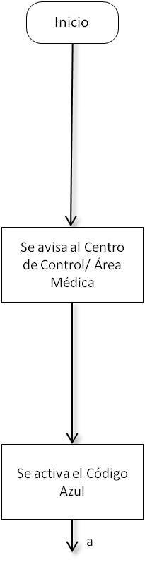
Testigo/ personal de seguridad y vigilancia | 1 | Dar aviso por cualquier medio al Centro de Control o al Área Médica/enfermería.  NOTA: La información que deberá proporcionar el Testigo debe incluir:  - Nombre de quien reporta.  - Tipo de incidente (caída, quemadura, desmayo, etc.).  - Si es posible nombre o descripción general del paciente (sexo, edad).  - Ubicación exacta del paciente.  - Signos vitales (pulso y respiración, nivel de conciencia, coloración de la piel y temperatura) y cualquier otra información que ayude a conocer las causas del accidente o de la condición médica.  - Acciones de auxilio que haya emprendido. | - Código Azul de la CPI.
Centro de Control | 2 | Lanza el Código Azul vía radio y transmite la información recibida del Testigo/personal de seguridad al Área Médica y al Coordinador de Protección Institucional y/o Jefe de Unidad de Seguridad y Protección Civil y/o Director de Vigilancia y Protección Civil. | - Código Azul de la CPI.  - Directorio de Emergencia.
Centro de Control | 3 | Dirige a través de los medios de comunicación disponibles, al personal de seguridad y vigilancia y protección civil, al lugar del incidente, lo que incluye asegurar que acerquen el maletín de Primer Respondiente y/o la camilla rígida más próximos, para lo cual deberá conocer la ubicación exacta de dicho equipo. | - Código Azul de la CPI.  - Plano de Georeferenciación del equipo de Protección Civil.  - Plan de Comunicaciones de la CPI. | 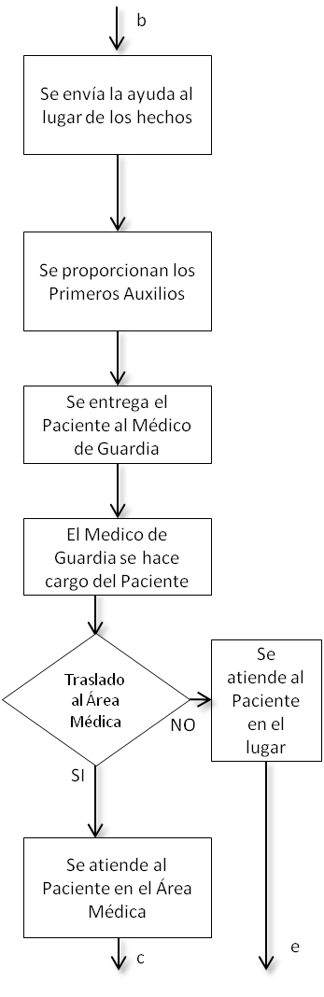
Testigo/ personal de seguridad y vigilancia | 4 | De ser posible, proporciona los Primeros Auxilios.  NOTA: Para poder montar servicio todo el personal de vigilancia, tanto interno como externo, deberá contar con los conocimientos básicos de Reanimación Cardiopulmonar. | - Curso de Reanimación Cardiopulmonar (RCP).
Testigo/ personal de seguridad y vigilancia | 5 | Entrega el paciente al Médico de Guardia. | - Código Azul/ | NO
Médico de Guardia | 6 | Recibe el paciente entregado por el Testigo/ personal de seguridad y vigilancia y de protección civil y proporciona el soporte de vida. | - Procedimientos para Consulta Externa/ Urgencias del Servicio Médico.
Médico de Guardia | 7 | Evalúa la condición del paciente y en caso que así lo considere, ordena y coordina el traslado del paciente al Área Médica/enfermería.  ¿Requiere el paciente ser trasladado al Área Médica?  Sí: continúa en actividad 8  No: Es atendido por el Médico de Guardia y concluye la emergencia | - Procedimientos para Consulta Externa/ Urgencias del Servicio Médico.
Médico de Guardia | 8 | Atiende al paciente en el Área Médica/enfermería y evalúa la necesidad de su traslado al hospital. | - Procedimientos para Consulta Externa/ Urgencias del Servicio Médico.
Médico de Guardia | 9 | Evalúa la condición del Paciente  ¿Requiere el paciente ser trasladado a hospital?  Sí: continúa en actividad 10  No: El paciente es enviado de regreso a sus labores o a su casa y concluye la emergencia. | - Procedimientos para Consulta Externa/ Urgencias del Servicio Médico. | 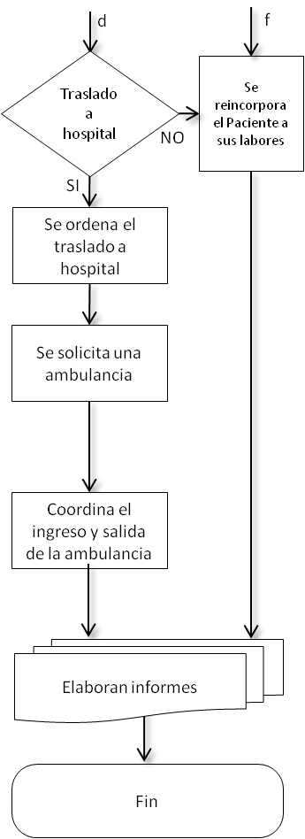
Médico de Guardia | 10 | Ordena el traslado del paciente al hospital. | - Procedimientos para Consulta Externa/ Urgencias del Servicio Médico.
Médico de Guardia | 11 | Solicita la ambulancia para el traslado del paciente al hospital. | - Directorio de Emergencias
Centro de Control | 12 | Monitorea en todo momento y en lo posible y coordina el ingreso y salida de la ambulancia o de los vehículos asignados para el traslado. | - Código Azul
Médico de Guardia/ personal de seguridad involucrado | 13 | Elaboran el Informe de la Situación y el Reporte de Incidente, respectivamente | - Procedimientos para Consulta Externa/ Urgencias del Servicio Médico/Reporte de Incidente de la CPI.
- EMERGENCIA POR CONATO DE INCENDIO
EMERGENCIA POR CONATO DE INCENDIO
Responsable | # | Descripción de actividad | Documentos y/o  Herramientas | FLUJO
 | 0 | Inicio |  | 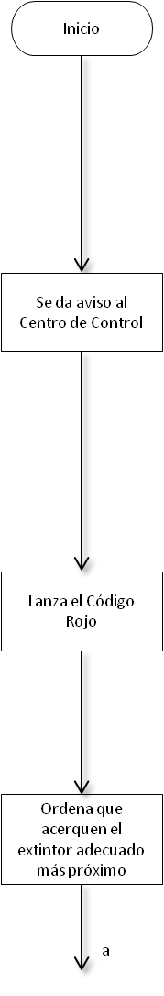
Testigo/ personal de seguridad | 1 | Informar de inmediato al Centro de Control de la existencia de fuego, brasas, humo, cortos eléctricos u algún otro evento similar, y si es posible, llevar a cabo las primeras acciones para extinguir el fuego.  NOTA: Dentro de las posibilidades, al informar al Centro de Control, incluir:  - Ubicación del incidente.  - Tipo de material que se incendia (eléctrico, combustible, madera, papel, etc.).  - Número de personas involucradas en la atención del conato. | - Curso de Prevención y Combate de Incendios.
Centro de Control | 2 | Lanza el Código Rojo vía radio y dirige a través de los medios de comunicación disponibles, al personal de seguridad y vigilancia y de protección civil, al lugar del incidente. | - Código Rojo de la CPI.
Centro de Control | 3 | Ordena que acerquen los extintores más próximos de acuerdo al tipo de incendio, para lo cual deberá conocer la ubicación exacta de dicho equipo. Informa de inmediato al Coordinador de Protección Institucional y/o Jefe de Unidad de Seguridad y Protección Civil y/o Director de Vigilancia y Protección Civil. | 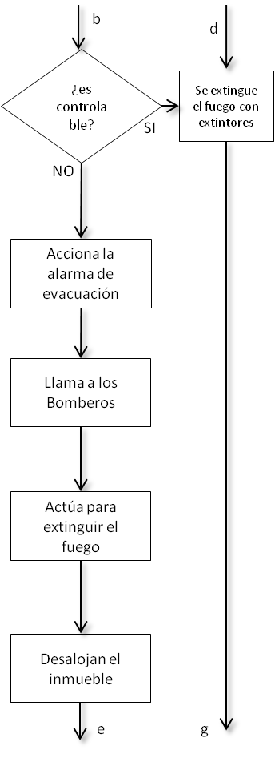  - Código Rojo de la CPI.  - Directorio de Emergencia.  - Plano de Georeferenciación del equipo de Protección Civil.
Centro de Control | 4 | Evalúa las dimensiones de conato.  ¿Es controlable o es posible sofocarlo con extintores?  SI: personal de seguridad y vigilancia y/o de protección civil, extingue el fuego y finaliza la emergencia.  NO: Continúa en la Actividad 5. | - Código Rojo de la CPI.
Centro de Control | 5 | Acciona la alarma de evacuación y convoca a la Brigada de Combate de Incendio. | - Acta Constitutiva de la Unidad Interna de Protección Civil del TEPJF.  - Código Rojo de la CPI.
Centro de Control | 6 | Solicita autorización al Coordinador de Protección/ Jefe de Unidad/Jefe de Unidad de Seguridad y Protección Civil, para llamar por teléfono a los bomberos y continúa en la actividad 7. | - Directorio de Emergencia.
Brigada de Combate de Incendios | 7 | Actúa para combatir el fuego bajo la coordinación del Director de Vigilancia y Protección Civil y/o Supervisor de Seguridad y Vigilancia. | 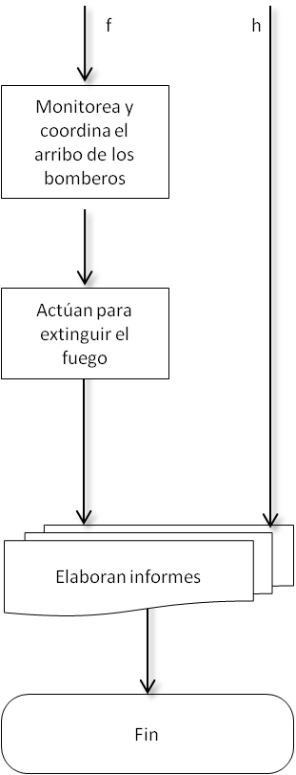  - Curso de Combate de Incendios.
Personal del TEPJF | 8 | Al escuchar la alarma, desalojan el inmueble y se dirigen a los Puntos de Reunión. | - Código Rojo de la CPI.  - Plano de Georeferenciación del equipo de Protección Civil.
Centro de Control/ personal de seguridad | 9 | Monitorea el arribo de los equipos de bomberos y a través de los medios de comunicación disponibles facilita el acceso de los mismos al inmueble. | - Código Rojo.
Bomberos | 10 | Actúan para extinguir el fuego
Centro de Control/ Director de Vigilancia y Protección Civil / Supervisor de Turno | 11 | Elaboran el Reporte de Incidente una vez controlado el conato. | Reporte de Incidente.
 | 12

- EMERGENCIA POR AMENAZA DE BOMBA
EMERGENCIA POR AMENAZA DE BOMBA
Responsable | # | Descripción de actividad | Documentos y/o  Herramientas | FLUJO
 | 0 | Inicio |  | 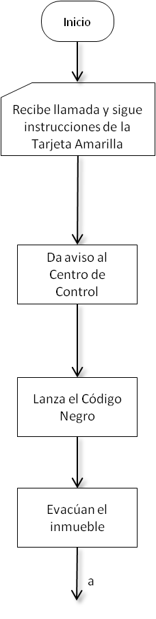
Testigo | 1 | Recibe llamada de amenaza de bomba y/o que se percata de la existencia de un artefacto explosivo dentro de las instalaciones del TEPJF y sigue las instrucciones de la Tarjeta Amarilla. | - Tarjeta Amarilla.
Testigo | 2 | Da aviso por cualquier medio al Centro de Control.  NOTA: En lo posible, deberá reportar el incidente utilizando un teléfono distinto al que se usó para recibir la llamada | - Código Negro de la CPI.
Centro de Control/ Coordinador de Protección y/o Jefe de Unidad de Seguridad y Protección Civil | 3 | Reporta de inmediato al Coordinador de Protección y/o Jefe de Unidad de Seguridad y Protección Civil, quien ordenará lanzar el Código Negro y hacer sonar la AlertaSísmica para iniciar la evacuación del inmueble. | - Directorio de Emergencias.  - Código Negro de la CPI.  - Acta Constitutiva de la Unidad Interna de Protección Civil del TEPJF.
Brigada de Evacuación/ personal de Protección Civil/ personal de seguridad | 4 | El personal de Protección Civil y de seguridad y la Brigada de Evacuación, coordinan la evacuación ordenada del inmueble hacia los Puntos de Reunión, de la misma manera en que esta se lleva a cabo en casos de sismo, con la diferencia que en este caso, NINGUNA BRIGADA DEBE HACER REVISIÓN DEL INMUEBLE. | - Acta Constitutiva de la Unidad Interna de Protección Civil del TEPJF.  - Código Negro de la CPI.
Centro de Control |  | Por teléfono solicita el apoyo al Escuadrón Antibombas. | - Directorio de Emergencias.  - Código Negro de la CPI. | 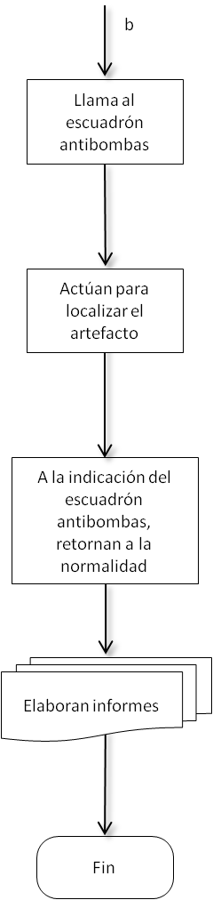
Escuadrón antibombas | 5 | Actúa localizando el artefacto explosivo o descartando su existencia.
Coordinador de Protección y/o Jefe de Unidad de Seguridad y Protección Civil | 6 | Esperará la indicación del escuadrón anti bombas de que es seguro reanudar labores para autorizar el regreso a las instalaciones y el retorno a las labores de todo el personal del TEPJF. | - Código Negro de la CPI.
Centro de Control/ Supervisor de Turno | 7 | Elabora el Reporte de Incidente una vez que se ha vuelto a la normalidad. | Reporte de Incidente.
 | 8 |  | FIN DEL  PROCEDIMIENTO

- EMERGENCIA POR MANIFESTACIÓN FRENTE A LAS SEDES
MANIFESTACIÓN FRENTE A LAS SEDES
Responsable | # | Descripción de actividad | Documentos y/o  Herramientas | FLUJO
 | 0 | Inicio |  | 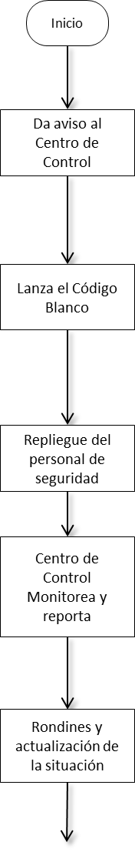  NO
Testigo/ personal de seguridad | 1 | Dar aviso por cualquier medio al Centro de Control. Inicia cuando se tiene información confirmada de que se dará alguna manifestación frente a las sedes o cuando se ha reunido un número de personas mayor a seis. | - Código Blanco de la CPI.
Centro de Control | 2 | Lanza el Código Blanco vía radio y transmite la información recibida del Testigo/personal de seguridad al Coordinador de Protección Institucional y/o Jefe de Unidad de Seguridad y Protección Civil y/o Director de Vigilancia y Protección Civil. | - Código Blanco de la CPI.
Personal de seguridad | 3 | Personal de seguridad se repliega hacia el interior del inmueble y cierra todos los accesos “dosificando” el ingreso del personal y de visitantes privilegiando toda acción para evitar una intrusión. | - Código Blanco de la CPI.
Centro de Control | 4 | Monitorea el desarrollo de la manifestación y mantiene informados al Coordinador de Protección Institucional y/o Jefe de Unidad de Seguridad y Protección Civil y/o Director de Vigilancia y Protección Civil. | - Código Blanco de la CPI.
Supervisor de Turno | 5 | Revisa que todos los accesos estén cerrados y que se pongan en operación los sistemas de exclusas con el fin de evitar cualquier intento de intrusión. Lleva a cabo rondines por todos los accesos con la finalidad de determinar la seriedad de la situación y reporta y actualiza periódicamente la situación del personal y de los accesos al Coordinador de Protección Institucional y/o Jefe de Unidad de Seguridad y Protección Civil y/o Director de Vigilancia y Protección Civil. | - Código Blanco de la CPI.
Coordinador de Protección Institucional y/o Jefe de Unidad de Seguridad y Protección Civil y/o Director de Vigilancia y Protección Civil | 6 | Evalúa la situación y ordena las acciones necesarias para mantener el CÓDIGO BLANCO o darlo por concluido si la manifestación se dispersa o si las capacidades están siendo rebasadas. | 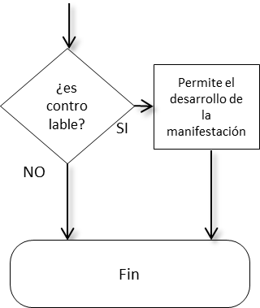  - Código Blanco de la CPI.
Coordinador de Protección Institucional y/o Jefe de Unidad de Seguridad y Protección Civil y/o Director de Vigilancia y Protección Civil | 7 | Fin. Ordena pasar a CÓDIGO NARANJA. | - Código Blanco de la CPI.

- EMERGENCIA POR INTENTO DE INTRUSIÓN
INTENTO DE INTRUSIÓN
Responsable | # | Descripción de actividad | Documentos y/o  Herramientas | FLUJO
 | 0 | Inicio |  | 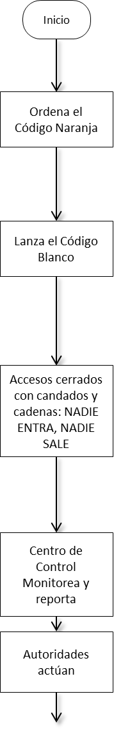  NO
Coordinador de Protección Institucional/Jefe de Unidad de Seguridad y Protección Civil | 1 | Ordena el establecimiento del Código Naranja. | - Código Naranja de la CPI.
Centro de Control | 2 | Lanza el Código Naranja vía radio y transmite la información recibida del Coordinador de Protección Institucional y/o Jefe de Unidad de Seguridad y Protección Civil a todo el personal de seguridad y vigilancia. | - Código Naranja de la CPI.
Personal de seguridad | 3 | Personal de seguridad ya replegado hacia el interior del inmueble, cierra todos los accesos con candados y cadenas; NADIE SALE, NADIE ENTRA. Las acciones para evitar la intrusión estarán regidas por los principios de RACIONALIDAD, PROPORCIONALIDAD, USO MÍNIMO DE LA FUERZA y el USO DE LA FUERZA LETAL SÓLO SE PERMITE EN CASOS DE DEFENSA PROPIA o DE DEFENSA DE LA VIDA DEL PERSONAL DEL TEPJF. | - Código Naranja de la CPI.
Centro de Control | 4 | Monitorea la periferia y mantiene informados al Coordinador de Protección Institucional y/o Jefe de Unidad de Seguridad y Protección Civil y/o Director de Vigilancia y Protección Civil. | - Código Naranja de la CPI.
Autoridades | 5 | Las autoridades actúan con equipos anti motín y de control de multitudes fuera de las instalaciones del TEPJF para neutralizar la amenaza de intrusión.
Supervisor de Turno | 6 | Revisa que todos los accesos estén cerrados con candados y cadenas con el fin de evitar la intrusión. Lleva a cabo rondines por todos los accesos con la finalidad de determinar la seriedad de la situación y reporta y actualiza periódicamente la situación del personal y de los accesos al Coordinador de Protección Institucional y/o Jefe de Unidad de Seguridad y Protección Civil y/o Director de Vigilancia y Protección Civil. | 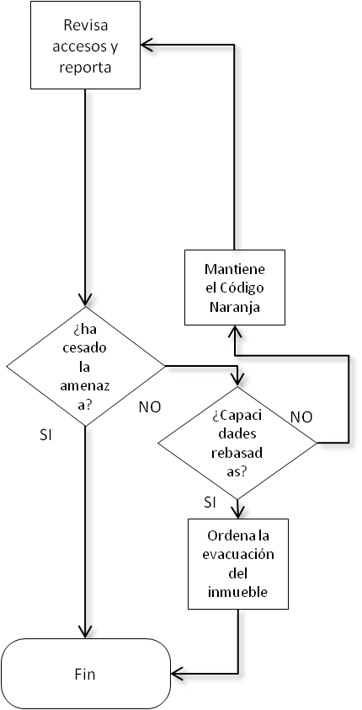  - Código Naranja de la CPI.
Coordinador de Protección Institucional y/o Jefe de Unidad de Seguridad y Protección Civil | 7 | Evalúa la situación y ordena las acciones necesarias para mantener el CÓDIGO NARANJA o darlo por concluido si la amenaza ha cesado o toma otras acciones en caso que las capacidades sean rebasadas. | - Código Naranja de la CPI.
 | 8 | Ordena la evacuación del personal del TEPJF.
 | 9 | Fin. | - Código Naranja de la CPI.

ANEXO A, ALGORITMO UNIVERSAL PARA LA ATENCIÓN DE EMERGENCIAS
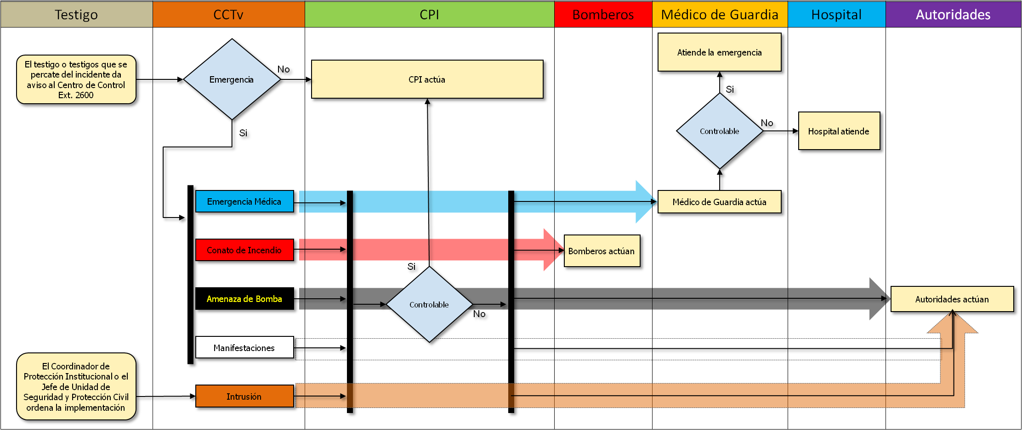

ANEXO B, TARJETA AMARILLA

ANEXO B (continúa)

ANEXO C, PLAN DE EMERGENCIA MÉDICA, CÓDIGO AZUL
ANTECEDENTES.- Prácticamente ningún centro de trabajo está exento de que ocurran en él emergencias médicas por accidentes o por condiciones médicas de sus empleados, como paros cardiacos o respiratorios, traumatismos, quemaduras y desvanecimientos, entre otras. En el Tribunal Electoral se han dado este tipo de situaciones con servidores públicos y visitantes y por ese motivo es importante contar con procedimientos que permitan al personal de seguridad y vigilancia y de protección civil actuar rapidez y eficacia y canalizar los casos a personal médico profesional.
OBJETIVO.- El propósito del “Código Azul” es contar con procedimientos sistemáticos de operación que permitan una respuesta rápida y eficaz en situaciones de emergencia médica donde la vida de una persona puede estar en peligro. El Código Azul es parte del sistema de reacción de la CPI diseñado para que cualquier paciente pueda contar con asistencia y equipo profesionales en el menor tiempo posible y en cualquier parte de las instalaciones y sedes del Tribunal. El Código Azul no está diseñado para reemplazar ninguna de las acciones del área médica y de enfermería, sino para aumentar el alcance de los mismos a través de la utilización del personal de seguridad y vigilancia como monitores y primeros respondientes.
ALCANCE.- Este plan aplica sólo para el personal del Centro de Control, de Seguridad y Vigilancia y de Protección Civil que se encuentre en las inmediaciones del lugar donde se localiza la o las víctimas, así como al personal médico adscrito al Tribunal Electoral.
CONTROL DE ACCESOS.- Al emitirse el Código Azul, los accesos funcionarán de manera normal, debiendo los Jefes de Punto tomar las medidas necesarias para facilitar el traslado de pacientes o el arribo de los servicios de emergencia.
CENTRO DE CONTROL.- El Centro de Control dará aviso a la unidad médica/enfermería del Tribunal Electoral y en su caso solicitará una ambulancia al hospital designado en el Directorio de Emergencias. Informará también a la persona titular de la Coordinación de Protección Institucional o de la Jefatura de Unidad de Seguridad y Protección Civil o de la Dirección de Vigilancia y Protección Civil y dirigirá el apoyo hacia el lugar del incidente a través del sistema de radio comunicaciones, lo que incluye asegurar que acerquen un maletín de Primer Respondiente y o una camilla rígida, de los cuales deberá el Centro de Control conocer su ubicación exacta según la señale el Plano de Georeferenciación del equipo de Protección Civil.
UNIDAD DE SEGURIDAD Y PROTECCIÓN CIVIL.- El elemento de seguridad y vigilancia o de protección civil que se percate de un caso de urgencia médica, deberá proporcionar los Primeros Auxilios y el soporte de vida básico, ordenándose dé inmediato aviso por radio o teléfono al centro de Control, Extensión 2600. Al arribo de las unidades médicas o de urgencias, el elemento en la escena entregará el paciente a los médicos o paramédicos, reportando si es posible, nombre, edad, signos vitales (nivel de conciencia, pulso, respiración, coloración de la piel y temperatura), síntomas, alergias, medicamentos que haya tomado, historial clínico (padecimientos relacionados con el evento), última comida y posibles eventos que llevaron al incidente/accidente, así como las acciones emprendidas (RCP, uso del desfibrilador, control de hemorragias, atención de quemaduras, etc.) desde el momento en que se tomó acción. El elemento de seguridad que haya atendido al paciente deberá llenar un Reporte de Incidente.
TERMINACIÓN.- El Código Azul termina cuando a la persona titular de la Coordinación de Protección Institucional o de la Jefatura de Unidad de Seguridad y Protección Civil así lo ordene, ya sea porque se haya atendido la emergencia médica, se haya trasladado al o los pacientes al hospital, o bien porque la asistencia prestada haya sido suficiente y el paciente se ha reincorporado a sus labores.

ANEXO D, PLAN DE EMERGENCIA EN CASO DE CONATO DE INCENDIO, CÓDIGO ROJO
ANTECEDENTES.- Con frecuencia se pasa por alto que para que un incendio ocurra deben existir al menos tres factores: material combustible, un comburente (un agente oxidante como el oxígeno) y energía de activación (calor). De estos, el material combustible, como papel, madera, telas, combustibles líquidos y o gaseosos, están presentes en la mayoría de los centros de trabajo y por esa razón se afirma que el riesgo de un incendio está siempre latente. Prevenir que estos materiales se unan a los otros dos, es una labor de prevención y de preparación que permiten reducir los niveles de riesgo, pero es importante tener en mente que difícilmente este se elimina por completo y por ello se requieren sistemas, procedimientos y capacitación en constante actualización.
OBJETIVO.- El propósito del “Código Rojo” es establecer los procedimientos sistemáticos de operación en caso de que se descubra, ya sea visualmente o por medios de detección, algún fuego, brasas, humo, cortos eléctricos o algún otro evento similar. El Código Rojo señala las acciones necesarias para que el personal de seguridad y vigilancia responda de manera inmediata y eficaz tomando las primeras acciones para extinguir o contener el fuego y de combatirlo en tanto los servicios de emergencia llegan al lugar, buscando con ello un mejor aprovechamiento de los recursos e infraestructura instalada para combatir incendios.
ALCANCE.- Este plan puede aplicar a TODO el personal del Centro de Control, de Seguridad y de Protección Civil, y puede estar orientado a determinadas áreas del Tribunal Electoral a la totalidad del inmueble, dependiendo de la magnitud del evento.
CONTROL DE ACCESOS.- Al emitirse el Código Rojo, todo el personal de seguridad y vigilancia que se encuentre en los accesos, deberá estar pendiente de las comunicaciones en caso que se ordene la evacuación total del inmueble, en cuyo caso deberán abrir los accesos según corresponda para la salida de todo el personal hacia los Puntos de Reunión.
CENTRO DE CONTROL.- El Centro de Control mantendrá informado a la persona titular de la Coordinación de Protección Institucional o de la Jefatura de Unidad de Seguridad y Protección Civil, sobre las condiciones en torno al evento y dirigirá la acción por parte del personal de Seguridad y vigilancia a través de la o el Supervisor de Turno.
UNIDAD DE SEGURIDAD Y PROTECCIÓN CIVIL.- El personal de seguridad y vigilancia que detecte o se entere de la existencia del fuego, brasas, humo, cortos eléctricos u algún otro evento similar, deberá reportar el evento inmediatamente por radio a la o el Supervisor de Turno y deberá tomar las primeras acciones bajo los siguientes principios: 1) Rescatar a las personas que se encuentre en peligro y/o pedirles que se retiren a un lugar seguro; 2) Reportar al Supervisor de Turno/Centro de Control y Alertar al resto del personal; 3) Contener el fuego aislando el material combustible; y 4) Extinguir el fuego mediante el uso de extintores y/o hidrantes. La persona titular de la Coordinación de Protección Institucional o de la Jefatura de Unidad de Seguridad y Protección Civil determinará la evacuación parcial o total del inmueble, de acuerdo a la magnitud del siniestro.
TERMINACIÓN.- El Código Rojo concluye cuando a la persona titular de la Coordinación de Protección Institucional o de la Jefatura de Unidad de Seguridad y Protección Civil ordena la vuelta a la normalidad y se permite el retorno del personal a sus áreas de trabajo. La o el Supervisor de Turno deberá llenar un Reporte de Incidente.

ANEXO E, PLAN DE EMERGENCIA EN CASO DE AMENAZA DE BOMBA, CÓDIGO NEGRO
ANTECEDENTES.- De acuerdo a reportes de seguridad, el Tribunal Electoral ha sido objeto de al menos tres amenazas de bomba, ha sido afectado por la explosión de un artefacto explosivo detonado en una de las puertas de acceso sobre la calle de 1ª Cerrada de Santana y de un intento de introducir un artefacto explosivo en la suela de un zapato de un visitante. Tales acciones hacen de la amenaza de bomba, el riesgo de mayor necesidad de atención por parte de la Coordinación de Protección Institucional. Todo ello justifica el diseño de medidas específicas para la atención de una situación que pueda involucrar la existencia de un artefacto explosivo dentro o en las inmediaciones del Tribunal Electoral y de sus sedes.
OBJETIVO.- El propósito de este Plan de Emergencia, denominado “Código Negro”, es delinear los procedimientos específicos para llevar a cabo una respuesta adecuada a alguna amenaza de bomba, ya sea verbal o escrita, o al descubrimiento de algún paquete u objeto sobre el que existan sospechas fundadas de que puede contener un artefacto explosivo.
ALCANCE.- Este plan aplica para la totalidad del inmueble involucrado e incluye a TODO EL PERSONAL de TODAS LAS ÁREAS.
CONTROL DE ACCESOS.- Al emitirse el Código Negro, todos los accesos deberán cerrarse inmediatamente impidiéndose el ingreso y salida de cualquier persona, con la excepción de la Puerta 8, la cual deberá abrirse para permitir la salida del personal al Punto de Reunión al momento de evacuar el inmueble.
EVACUACIÓN.- La persona titular de la Coordinación de Protección Institucional o de la Jefatura de Unidad de Seguridad y Protección Civil ordena hacer sonar la Alerta Sísmica con lo que da inicio la evacuación del inmueble de forma ordenada hacia los Puntos de Reunión establecidos.
QUIEN RECIBE LA LLAMADA.- La persona que recibe la llamada de amenaza de bomba deberá avisar o pedir que den aviso de esto a la Extensión 2600 utilizando para ello un teléfono distinto al que se usó para recibir la llamada (la idea es que trate de mantener en la línea al autor de la amenaza). Siguiendo las indicaciones de la Tarjeta Amarilla, recaba y escribe la mayor información posible sobre la amenaza y el artefacto y la entrega a la Coordinación de Protección Institucional.
CENTRO DE CONTROL.- El Centro de Control recibe el aviso e informa de inmediato a la persona titular de la Coordinación de Protección Institucional o de la Jefatura de Unidad de Seguridad y Protección Civil, quien le ordenará hacer sonar la Alerta Sísmica para iniciar la evacuación del inmueble. De manera inmediata debe solicitar el apoyo de la unidad antibombas a los teléfonos establecidos en el Directorio de Emergencias.
PROTECCIÓN CIVIL.- El personal de protección civil y quienes componen las Brigadas de Protección Civil, coordinan la evacuación ordenada del inmueble, de la misma manera en que esta se lleva a cabo en casos de sismo, con la diferencia que en este caso, NINGUNA BRIGADA DEBE HACER REVISIÓN DEL INMUEBLE.
UNIDAD DE SEGURIDAD Y PROTECCIÓN CIVIL.- El personal de seguridad y vigilancia lleva a cabo una revisión minuciosa de todas las instalaciones, con especial cuidado en lugares poco transitados y de fácil acceso: pasillos, sanitarios, bodegas, almacenes y estacionamientos en búsqueda del artefacto y con base en la información obtenida a partir de la Tarjeta Amarilla. En caso de detectar algún paquete u objeto sospechoso o que haya sido identificado por el personal de seguridad y vigilancia, NO DEBERÁ TOCAR NI MANIPULAR el objeto y sólo se dedicará a mantener un perímetro seguro y a evitar que ninguna persona se acerque. La persona titular de la Jefatura de Unidad de Seguridad y Protección Civil de la Coordinación de Protección Institucional solicitará el apoyo al Escuadrón Anti bombas de la SEMAR y/o al Grupo Zorros de la Secretaría de Seguridad Pública del Distrito Federal. En caso que la revisión no arroje ningún resultado positivo, la persona titular de la Coordinación de Protección Institucional o de la Jefatura de Unidad de Seguridad y Protección Civil dará por concluido el Código Negro, ordenando el regreso a sus labores de todo el personal.
TERMINACIÓN.- El Código Negro concluye cuando el escuadrón antibombas indica que no existe ningún peligro, ya sea porque fue una falsa alarma, o porque haya sido desactivado o neutralizado el artefacto explosivo y a la persona titular de la Coordinación de Protección Institucional o de la Jefatura de Unidad de Seguridad y Protección Civil ha ordenado la vuelta a la normalidad. La o el Supervisor de Turno deberá llenar un Reporte de Incidente.

ANEXO F, PLAN DE EMERGENCIA EN CASO DE MANIFESTACIONES FRENTE A LAS SEDES, CÓDIGO BLANCO
ANTECEDENTES.- De forma recurrente el Tribunal Electoral es objeto de manifestaciones frente a sus sedes, lo que causa una serie de problemas que pueden afectar sus funciones jurisdiccionales, administrativas y académicas y secundarias. Tales manifestaciones pueden en ocasiones pasar súbitamente de reuniones pacíficas a reacciones violentas donde el nivel de concentración es determinante para la definición de capacidades de control de multitudes. En este sentido, el Tribunal Electoral depende esencialmente de capacidades externas, ya que el control de multitudes es responsabilidad de los gobiernos federal y del Distrito Federal.
OBJETIVO.- El propósito de este Plan de Emergencia, denominado “Código Blanco”, es delinear los procedimientos específicos para llevar a cabo una respuesta adecuada en casos de manifestaciones frente a las sedes del Tribunal Electoral, permitiendo el alertamiento del personal de seguridad y vigilancia y de las dependencias de seguridad locales y federales, según corresponda. La lógica detrás del Código Blanco es que una manifestación pacífica frente a las sedes no tendría por qué representar una amenaza para el Tribunal y para ello hay que ordenar los espacios para la libre manifestación de las demandas y los flujos de las personas para evitar riesgos a la integridad de las mismas y de los empleados del Tribunal Electoral.
El Código Blanco inicia cuando se tiene información confirmada de que se dará alguna manifestación frente a las sedes del Tribunal Electoral y termina cuando estas se disuelven, se retiran o se transforman en acciones violentas con intentos de intrusión a las instalaciones del Tribunal, pasando a una condición de alertamiento que se atiende a través de acciones que se ordenan mediante el denominado “Código Naranja”.
ALCANCE.- Este plan aplica sólo para el personal del Centro de Control y de Seguridad y Vigilancia del Tribunal Electoral y se limita a los puestos de vigilancia periféricos.
CONTROL DE ACCESOS.- Al emitirse el “Código Blanco”, todos los accesos deberán cerrarse inmediatamente “dosificando” el ingreso y salida de personas de acuerdo a la situación y según lo ordene a la persona titular de la Coordinación de Protección Institucional o de la Jefatura de Unidad de Seguridad y Protección Civil, privilegiando toda acción para evitar cualquier intrusión.
UNIDAD DE SEGURIDAD Y PROTECCIÓN CIVIL.- Cuando se tenga información confirmada de que alguna manifestación o contingente se dirige hacia las instalaciones del Tribunal Electoral, la persona titular de laJefatura de Unidad de Seguridad y Protección Civil ordenará la implementación del Código Blanco. La o el Supervisor de Turno revisará que todos los accesos sean cerrados y se pongan en operación los sistemas de exclusas con el fin de evitar cualquier intento de intrusión. El Supervisor de Turno deberá realizar rondines por todos los accesos con la finalidad de determinar la seriedad de la situación y evaluar las necesidades de reacción por parte de la Coordinación de Protección Institucional. Actualizará periódicamente la situación del personal y de los accesos. La persona titular de Jefatura de Unidad de Seguridad y Protección Civil o en su caso el Supervisor de Turno, solicitará la intervención de las Fuerzas Disuasivas de la Policía Auxiliar y de Protección Federal. En caso que estas capacidades se vean rebasadas por el tamaño y/o actitud del o los contingentes, el Jefe de Unidad de Seguridad y Protección Civil solicitará la intervención del Grupo de Granaderos de la Secretaría de Seguridad Pública del Distrito Federal a través del Sector Culhuacán (Directorio de Emergencias).
CENTRO DE CONTROL.- El Centro de Control deberá monitorear las cámaras de vialidad y periféricas y mantener al tanto de la situación a la persona titular de la Jefatura de Unidad de Seguridad y Protección Civil, transmitiendo actualizaciones constantes sobre el número de personas reunidas, movimiento de contingentes y actitudes de la multitud. Asimismo, mediante observación minuciosa intentará identificar a los líderes de la manifestación y/o agitadores y transmitir toda esta información a la o el Jefe de Unidad de Seguridad y Protección Civil. El Centro de Control tendrá a la mano el Directorio de Emergencias para solicitar el apoyo de la fuerza pública en caso que sea necesario.
TERMINACIÓN.- El Código Blanco concluye cuando la persona titular de la Coordinación de Protección Institucional o de la Jefatura de Unidad de Seguridad y Protección Civil ordena la terminación del Código, ya sea porque se ha dispersado la manifestación o porque se tiene que pasar a la implementación del Código Naranja. El Supervisor de Turno deberá llenar un Reporte de Incidente.

ANEXO G, PLAN DE EMERGENCIA EN CASO DE INTENTO DE INTRUSIÓN, CÓDIGO NARANJA

ANTECEDENTES.- En el Tribunal Electoral existen antecedentes de intentos de toma de instalaciones, por lo que este tipo de acciones representan un riesgo para la seguridad del mismo. Con frecuencia, los intentos de intrusión se dan a partir del escalamiento de otro tipo de acciones, como manifestaciones pacíficas frente a las sedes, por lo que es importante contar con procedimientos que también permitan escalar las capacidades para neutralizar una amenaza de esa naturaleza. En ese sentido, un “Código Naranja” será la continuación del Código Blanco sin que exista impedimento alguno para su implementación de manera independiente. Para la activación de este Código, se espera que la fuerza pública ya haya sido avisada y que ya esté actuando o esté en vísperas de actuar, por lo que las acciones bajo este Código serán complementarias a las de la fuerza pública y estarán limitadas a proteger a las personas, bienes e información del Tribunal Electoral, dentro de sus instalaciones.
OBJETIVO.- El propósito del Código Naranja es ordenar acciones concretas para prevenir y repeler cualquier intento de intrusión o de toma de instalaciones bajo los principios de RACIONALIDAD, PROPORCIONALIDAD, USO MÍNIMO DE LA FUERZA y USO DE LA FUERZA LETAL SÓLO EN CASOS DE DEFENSA PROPIA o DE DEFENSA DE LA VIDA DEL PERSONAL DEL TRIBUNAL ELECTORAL.
ALCANCE.- Este plan aplica para la totalidad del inmueble amenazado del Tribunal Electoral e incluye a TODO EL PERSONAL de TODAS LAS ÁREAS.
CONTROL DE ACCESOS.- Al emitirse el Código Naranja, se ordenará el cierre de TODOS los accesos con candados y cadenas y se prohibirá la entrada y/o salida de TODA persona. TODO el personal de vigilancia estará atento de las instalaciones y entrará en acción para evitar y/o repeler cualquier intento de intrusión o violación a las instalaciones de seguridad perimetral mediante el uso de fuerza NO LETAL, incluyendo el uso de agua a presión del Sistema Contraincendios. El uso de la “FUERZA LETAL” NO ESTÁ AUTORIZADO a menos que sea en defensa propia o en defensa de la vida de personal del Tribunal Electoral que se encuentre DENTRO de las instalaciones al momento de la intrusión o toma de instalaciones.
La persona titular de la Coordinación de Protección Institucional o de la Jefatura de Unidad de Seguridad y Protección Civil tomará el mando de las acciones que se emprendan, disponiendo la concentración de los elementos de seguridad y vigilancia y de protección civil en las áreas donde se requiera una mayor respuesta para evitar la intrusión.
CENTRO DE CONTROL.- El Centro de Control monitoreará las bardas y cercas periféricas para indicar a la persona titular de la Coordinación de Protección Institucional o de la Jefatura de Unidad de Seguridad y Protección Civil, de los lugares o áreas de mayor vulnerabilidad y de esa manera se pueda dirigir una respuesta de manera efectiva. Asimismo, el Centro de Control observará las multitudes con el fin de identificar si se están utilizando armas o herramientas para vulnerar las instalaciones de seguridad perimetral. Es vital que el Centro de Control mantenga una comunicación fluida y eficaz con la persona titular de la Coordinación de Protección Institucional o de la Jefatura de Unidad de Seguridad y Protección Civil, por lo que todos los puestos deberán evitar entorpecer las comunicaciones al emitir reportes.
TERMINACIÓN.- El Código Naranja termina cuando la persona titular de la Coordinación de Protección Institucional o de la Jefatura de Unidad de Seguridad y Protección Civil ordena su terminación una vez que ha cesado el riesgo de intrusión. El Supervisor de Turno deberá llenar un Reporte de Incidente.

TRANSITORIOS

PRIMERO. El presente Manual de Procedimientos entrará en vigor al día siguiente de su publicación en la página de Intranet del Tribunal Electoral, en consecuencia, se instruye al Coordinador de Asuntos Jurídicos para que realice su publicación.

SEGUNDO. Para su mayor difusión, publíquese en la página de Internet del Tribunal Electoral del Poder Judicial de la Federación y en el Diario Oficial de la Federación. Adicionalmente hágase del conocimiento a todas las áreas del Tribunal Electoral del Poder Judicial de la Federación, a partir de su entrada en vigor.

TERCERO. Se instruye al Centro de Capacitación Judicial Electoral y la Coordinación de Protección Institucional para que conjuntamente implementen cursos de capacitación dirigido a las y los servidores púbicos del Tribunal Electoral a efecto de que conozcan los cinco planes de emergencia desarrollados en el “Manual de Procedimientos para el Manejo de Emergencias y Contingencias de la Coordinación de Protección Institucional del Tribunal Electoral del Poder Judicial de la Federación.”

EL SUSCRITO, LICENCIADO JORGE ENRIQUE MATA GÓMEZ SECRETARIO DE LA COMISIÓN DE ADMINISTRACIÓN DEL TRIBUNAL ELECTORAL DEL PODER JUDICIAL DE LA FEDERACIÓN, CON FUNDAMENTO EN LO DISPUESTO EN EL ARTÍCULO 50, FRACCIÓN VIII, DEL REGLAMENTO INTERNO DEL CITADO ÓRGANO JURISDICCIONAL.

---------------------------------------------------------CERTIFICA--------------------------------------------

Que el presente documento en 39 fojas útiles, corresponde al “Manual de Procedimientos para el Manejo de Emergencias y Contingencias de la Coordinación de Protección Institucional del Tribunal Electoral del Poder Judicial de la Federación”, aprobado por la Comisión de Administración mediante acuerdo 12/S1(21-I-2014), emitido en la Primera Sesión Ordinaria de 2014, que obra en los archivos de la Coordinación de Asuntos Jurídicos. DOY FE.-----------------------------------------------------------------------------------------------------------------------------------------------------------

México, Distrito Federal, 29 de enero de 2014.----------------------------------------------------------------------------------------------------------------------------------------------------------------------------

EL SECRETARIO DE LA COMISIÓN DE ADMINISTRACIÓN DEL TRIBUNAL ELECTORAL DEL PODER JUDICIAL DE LA FEDERACIÓN

LICENCIADO JORGE ENRIQUE MATA GÓMEZ

